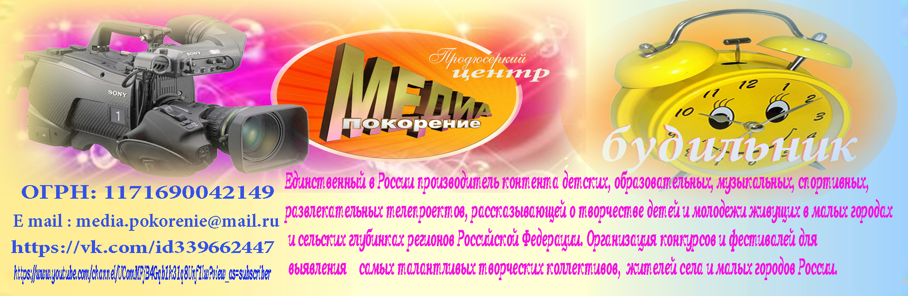

ВСЕРОССИЙСКИЙ ТЕЛЕВИЗИОННЫЙ КОНКУРС
«МОЯ ДЕРЕВЕНЬКА»
20 ИЮНЯ – 25 АВГУСТА 2020 г.

ПОЛОЖЕНИЕ
1. ОБЩИЕ ПОЛОЖЕНИЕ
Продюсерский центр «Медиа покорение» объявляет третий конкурс творческих работ по пяти номинациям: рисунок, фото, видео, литературное произведение, авторский порыв - рассказывающие о жизни сельских поселений Российской Федерации . (негативные истории не принимаются!) По итогам самых интересных работ и спонсорской поддержке местных предпринимателей (с включением рекламы на их производство) в ваши поселения будет направлена съемочная группа Продюсерского центра «Медиа покорение» и снята телевизионная передача «Будни села» с выходом проекта на канале ОТР и телерадиокомпании «МИР».

1.2. Цели и задачи Конкурса:
- выявление талантливой молодежи и людей, обладающих жизненным опытом в области русской литературы, авторов стихов, рассказов, басен, прозы;
- выявление талантливых личностей (детей и взрослых) в области фото и видео - живущих в малых городах и в сельской местности в Российской Федерации;
- рассказ о самых красивых уголках России, сел и малых городов Российской Федерации;
- приобщение молодежи к культуре своего народа, в сельской местности;
- сохранение старинных традиции своих сел, быта народа в современной жизни села;
1.3. Участники конкурса
1.3.1. К участию в конкурсе приглашаются главы сельских поселений, творческие коллективы домов культуры райцентров, клубные подразделения в селах и все желающие без ограничения возраста от 7 лет и старше, живущие в селах и малых городах Российской Федерации.

1.4. Требования к конкурсным работам:
1. Литературные произведения
1.4.1. Формат А4 (210х297 мм). Параметры страниц: сверху – 25 мм; снизу – 25 мм; слева – 25 мм; справа – 20 мм; переплет – 0 мм; зеркальные поля; от края до верхнего колонтитула – 2 см, до нижнего колонтитула – 2 см.
1.4.2. Первая строка – Название работы. Шрифт «Times New Roman» 16 pt, без переносов, выравнивание по левому краю поля, отступ слева 0,5 см, интервалы: перед названием 6 pt, после - 6 pt, межстрочный – 1,2.
1.4.3. Вторая строка – фамилия автора, инициалы перед фамилией. Шрифт «Times New Roman» 14 pt, полужирный курсив, выравнивание по правому краю поля, отступы слева и справа по 1 см, интервалы: перед абзацем 6 pt, после – 6 pt, меж строчный – 1,2. Конкурсная работа должна быть представлена без соавторов.
1.4.4. Третья строка – Наименование школы, организации. Шрифт «Times New Roman» 14 pt, курсив, выравнивание по правому краю поля, без переносов, межстрочный интервал – 1,2.
1.4.5. Аннотация к работе – 5 – 7 строк. Отступ слева 10 мм, печатается через 1 интервал шрифтом «Times New Roman» 12 pt. Абзацный отступ 10 мм.
1.4.6. Текст работы, представляемой на конкурс для публикации. Печатается через 1,15 интервала шрифтом «Times New Roman» 14 pt. Абзацный отступ 10 мм. Слова разделяются одним пробелом (автоматическая расстановка переносов – обязательна!). Не допускается использование табуляции или пробелов для формирования отступа первой строки!
1.4.7.Количество страниц работы, представляемой на конкурс для публикации не менее 5 и не более 6. Страницы не нумеруются!
1.5 Фотоработы - Разрешение фоторабот не менее 72 mp.;
1.6 Видео разрешение картинки 9х16. формат H264(MP4) разрешение видео 720p или 1080i, звук 48 000 Гц;( Если нет профессиональной аппаратуры, снимайте своими смартфонами и телефонами в ширину)
1.7 Рисунки с минимальным разрешением 72mp;
1.8 Авторский порыв – то, о чем или о ком вы хотите сами рассказать (это могут быть почетные люди вашего села, земляки, и т.д.).
На Конкурс может быть прислано неограниченное количество работ от одного участника.

2. ПОРЯДОК, СРОКИ И МЕСТО ПОДАЧИ РАБОТ НА УЧАСТИЕ В КОНКУРСЕ
2.1. Сроки проведения Конкурса: с 20 июня – 25 августа 2020 года, итоги конкурса будут оглашены по окончанию конкурса.
2.2 Конкурсные работы необходимо подготовить по вышеуказанным формам в электронном виде, отпечатать текст в заявке, прикрепить чек об оплате орг. взноса и отправить Организаторам на адрес электронной почты: media.pokorenie@mail.ru (с пометкой «конкурс «Моя деревенька», обязательное требование!).
2.3. Работы участников конкурса должны поступить Организаторам до 23 часов 59 минут 25 августа 2020 года включительно.
2.5. Сумма организационного взноса за участие с каждой работы составляет 400 рублей. Организационный взнос используется для электронной рассылки грамот, дипломов, работы жюри конкурса и т.д. Оплата для организаций и отдельных участников производится на номер карты
Сбербанка России МИР 2202 2016 4468 2813 для удобства перечисления орг. взносов. Также по желанию учреждений может быть составлен договор и переведен орг. взнос на расчетный счет нашей компании, но при этом будет учитываться все банковские расходы и орг. взнос составит 1500 рублей с почтовой оправкой оригинала диплома с «живой» печатью и всей документации.
Если вы хотите получить оригинал диплома с «живой» печатью, вы можете это указать в заявке и дополнительно оплатить 300 рублей для отправки корреспонденции по почте.
3. ЖЮРИ КОНКУРСА
3.1 Организатор Конкурса образует и утверждает состав жюри Конкурса.
3.2. В состав жюри Конкурса включены выдающиеся работники культуры, педагоги, известные фотохудожники, искусствоведы России.
3.3. Жюри оценивает представленные работы и определяет победителей в разных возрастных группах в соответствии с настоящим Положением.
4. ПОРЯДОК И КРИТЕРИИ ОЦЕНКИ РАБОТ
4.1 Критериями выбора победителей Конкурса являются соответствие тематике, оригинальность замысла, мастерство исполнения.
4.2 Итоговая оценка каждого Участника формируется путем суммирования оценок всех участников Жюри по трём вышеуказанным критериям.
5. ПОДВЕДЕНИЕ ИТОГОВ КОНКУРСА
По итогам Конкурса: победители и все участники конкурса награждаются дипломами от продюсерского центра «Медиа покорение», Самые интересные работы будут показаны в телевизионном проекте телеканала «Будильник» (https://www.youtube.com/channel/UComMFjB4Gqb1k31q8Unf1lw?view_as=subscriber Подписка на канал Обязательна!), и предложены для ряда федеральных каналов в частности: ОТР и Телерадиокомпания «МИР» при участии спонсорской поддержки местных предпринимателей. (С рекламным показом их производства)
Телефон для связи с Оргкомитетом: +7(919)638-67-64, Каусария Гаязовна Гаянова.
Если возникли вопросы, пишите на почту, с вами свяжется продюсер, курирующий данный проект.
Email: media.pokorenie@mail.ru
ВНИМАНИЕ! Все работы, присланные на конкурс, должны быть прикреплены отдельно в одном письме, (заявка, орг. взнос, работа)! Если участник направляет несколько работ, то каждая работа присылается в креплении по выше указанной форме отдельно и на каждую заявку в дальнейшем будет выслан диплом или сертификат участника! Еще раз напоминаем, заявки не подписываются и не заверяются печатью и подписью руководителей, составляются в офисной программе по предложенной вкладке в конце положения! Дипломы и сертификаты участников строго отправляются на ту электронную почту, по которой была прислана работа участника!

Уважаемые главы сельских поселений и малых городов России!
Матушка Россия богата своей историей, и мы уверены в вашем селе или городе есть о чем рассказать на всю страну! Так давайте это и сделаем вместе, покажем ваши сельские поселения и города руководителям нашей страны. Пусть она войдет в пятерку лучших поселений Российской Федерации, заполнит туристическими маршрутами и даст большой прорыв в развитии и экономическому росту вашего села или города.
Ждем ваши работы! Пусть о вашем селе или городе узнает вся страна!

ЗАЯВКА НА УЧАСТИЕ В ТВОРЧЕСКОМ КОНКУРСЕ
«МОЯ ДЕРЕВЕНЬКА»

Содержание | Информация
ФИО участника или автора.
Наименование учреждения или сельского поселения – участника конкурса
Название работы
Полные данные руководителей сельских поселений и их телефонов и E mail для связи в случае победы на конкурсе
ФИО контактного лица телефон и
E mail для связи.
Почтовый адрес
Телефон
E-mail
Я подписался на телеканал «Будильник» ______
(https://www.youtube.com/channel/UComMFjB4Gqb1k31q8Unf1lw?view_as=subscriber

